Inviterer til A-dag 2022
Hvor årets tema er
Mystikken

på Spejderstadion i Holbæk (Ladegåresalleen 11)

Fredag 09. september kl. 16.30 –
lørdag den 10. september 2022 kl. 15.00

Derfor skal du komme til dette års A-dag, hvor der vil være Workshops med
- Observation og fingeraftryk
- Lave bål
- Hemmelige koder
- Smagssansen
- Og andre sjove aktiviteter
- Lejre bål fredag aften
En god mulighed for at deltage i et arrangement sammen med en masse andre spejdere fra forskellige korps, hvor vi hygger og samarbejder, samt overnatter i telt.

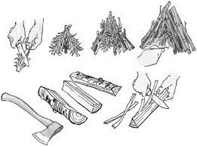
Vi mødes på P-pladsen kl. 18:00 og går i samlet flok op til Spejderstadion. Husk vi har gruppe T-shirt og/eller uniform på og selvfølgelig Tørklæde så frem gruppe bruger det.

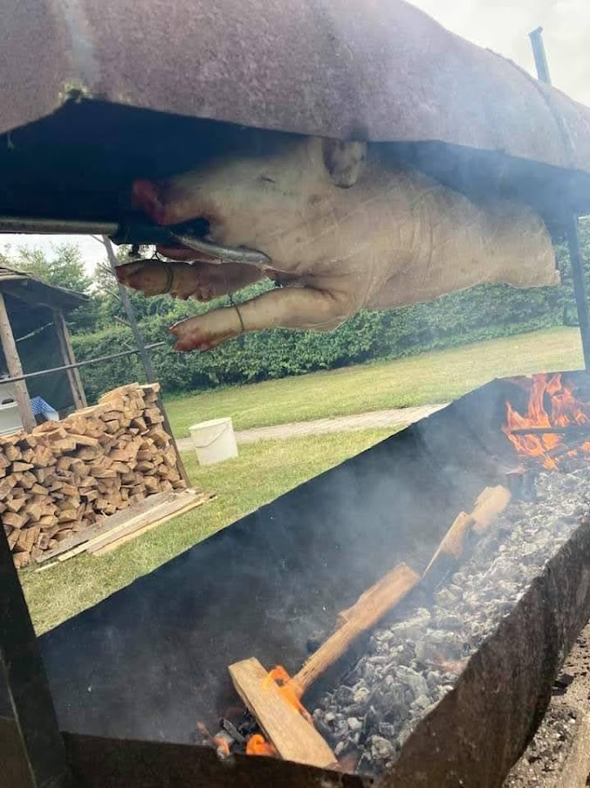
Og vi skal have hel stegt gris til frokost lørdag

Arrangementet koster
60.- kr.

Du skal huske at medbringe:
Madpakke, drikkelse, krus, evt. dolk/kniv og skiftetøj/Regntøj, gerne i en turtaske.

Med spejderhilsen
Lederne

Svar på deltagelse til A-dag 2022 Mystikken
Afleveres til din leder senest den 31. august 2022

Mit navn er: __________________________

Selvfølgelig deltager jeg: ___

Jeg kan desværre ikke deltage i år:____

Jeg kan medbringe ca. Kage ____ til eftermiddags kage

Jeg kan medbringe ca. Boller _____ til morgenmaden lørdag

